Государственное автономное учреждение дополнительного образования детей «Центр развития дополнительного образования детей»
Муниципальное бюджетное учреждение г. Иркутска средняя общеобразовательная школа №77
Иркутская область
Детское объединение «Юный исследователь»

Флористический список травянистых растений
поймы реки Курма Ольхонского района

Автор: Рыженко Екатерина,
9 б класс
Руководитель: Хилхановна Любовь
Николаевна, педагог дополнительного образования ГАУ ДО ИО «Центр развития дополнительного образования детей»

2025 г.

Оглавление
Введение 3
Краткая физико-географическая характеристика района исследования 3
Этапы реализации проекта 5
Оформление списка 7
Впервые подтвержденный образец для Иркутской области 7
Выводы 8
Заключение 8
Список использованной литературы 8
Приложение 1 Флористический список растений поймы реки Курма Ольхонского района 9

Введение
Флористический список - произвольный перечень видов, составленный автором исходя из собственных целей и задач. Флористические списки могут иметь самое разное назначение. Например, можно создать список растений, встречающихся на определённой территории (локальную или региональную флору), описать ботаническую коллекцию или рецепт лекарственного сбора.
Каждый флористический список имеет название и описание, предназначенное для того, чтобы объяснить его назначение и принципы подбора видов.
Каждый включённый в список таксон может сопровождаться комментарием. Если в свойствах списка автор указал перечень категорий, то виды могут быть отнесены к одной из них.
Летом 2021 года в пойме реки Курма Ольхонского района был собран гербарий. Сбор гербария проводился с целью составления флористического списка, изготовления наглядного пособия по растениям данной территории для детей, которые приезжают в палаточный лагерь «Страна Байкалия» на реке Курма.
До настоящего времени данной работой не занимались на этой территории и работа является актуальной и полезной для педагогов, школьников при изучении локальной флоры.
Цель работы: составить флористический список травянистых растений поймы реки Курма Ольхонского района.
Задачи исследовательского проекта:
- Изготовить гербарий;
- Определить растения;
- Составить флористический список по категориям.

Срок реализации: 2022-23 учебный год – изготовление гербария;
сентябрь 2023 года - декабрь 2023 года – определение растений, составление списка растений;
январь 2024 года – сентябрь 2024 года – составление списка растений с характеристикой.

Краткая физико-географическая характеристика района исследования
Климат в Приольхонье резко континентальный, испытывающий смягчающее влияние Байкала. В формировании климата большую роль играет рельеф местности. Характерны значительные суточные и годовые колебания температур, большое количество солнечных дней в году. Зима суровая, затяжная: минусовая температура устанавливается в октябре и держится до середины апреля, продолжительность сезона — около 6 месяцев. Преобладает ясная и морозная погода. Весна сухая, короткая: плюсовая температура устанавливается к началу мая. Лето длится около 3-х месяцев. Осень короткая, часты суточные перепады температур. Летом вода в Байкале 10-18 °С. Среднегодовая температура воздуха - 1°С [2].
Особенностью климата является сложная система ветров, отличающаяся большим постоянством и зависящая от сезона года. Горы образуют узкий коридор, который формирует ветры. Многочисленные долины и пади, глубоко рассекающие гористые берега Приольхонья, усиливают прибрежную циркуляцию в нижних слоях воздуха, что отражается на особенностях ветрового режима над озером.
За год выпадает 182 мм осадков. Максимально влажный период приходится на июль-август.
Почвы преобладают горные подзолистые и дерново-подзолистые глубокопромерзающие [2].
Район исследования расположен в средней части западного побережья Байкала. С запада ограничен Приморским хребтом, на востоке - Байкалом.
Растительность на Приморском хребте представлена лесами из сосны обыкновенной и лиственницы сибирской. В долине реки Курмы наблюдается луговая, кустарниковая растительность. Степная растительность обусловлена климатом.
В Приольхонье и на о. Ольхон встречается редкое разнообразие природных комплексов растительности: горнотундровый, субальпийский. таежный, светлохвойный. таежный темнохвойный и степной
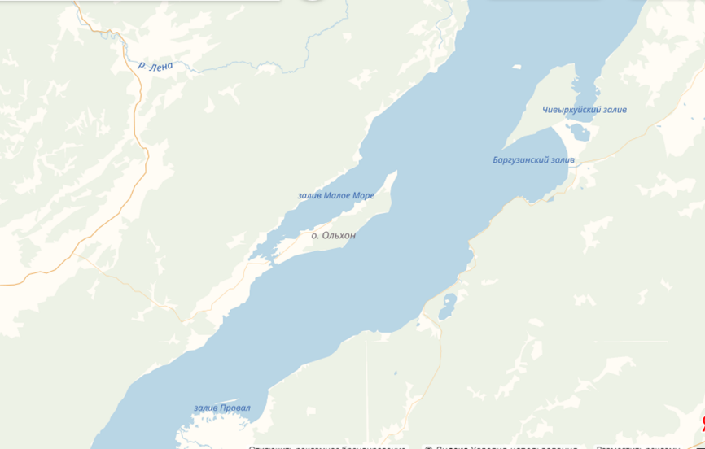
Рис.1 Карта-схема расположения места сбора гербария

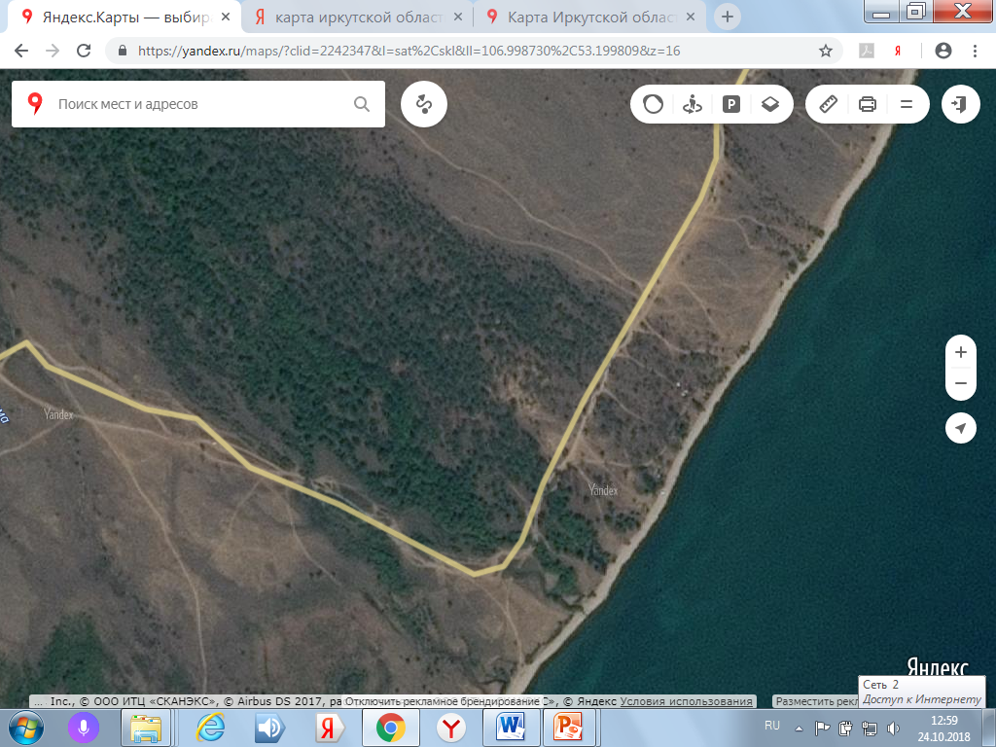
2
1
3
4
Рис.2 Карта-схема с обозначениями разных биотопов.
- Каменистая степь
- Лиственничный лес
- Горно-степной биотоп
- Каменистый берег Байкала

Этапы реализации проекта
- Сбор растений и сушка растений в газетных рубашках.

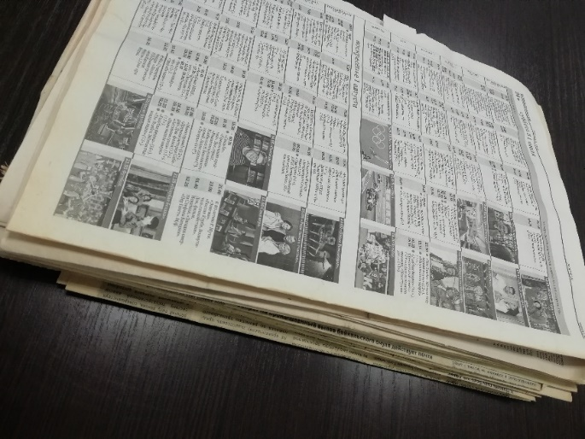 | 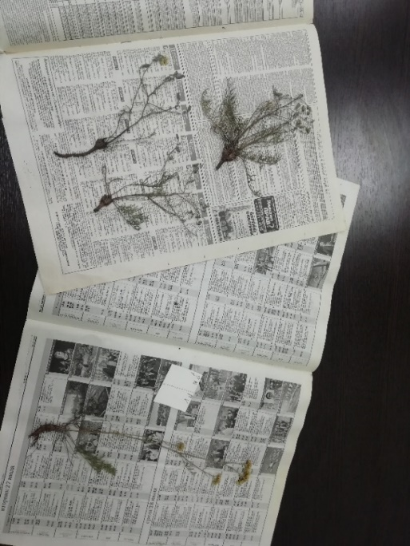
Рис.3 Гербарий в газетных рубашках | Рис.4 Гербарий в открытом виде

- Изготовление гербарных листов.


Рис.5 Оборудование и материалы
Материалы и инструменты для изготовления гербария:
- Плотный лист бумаги формата А3,
- линейка,
- простой карандаш,
- ножницы,
- канцелярский нож,
- клей,
- калька.

- Определение растений

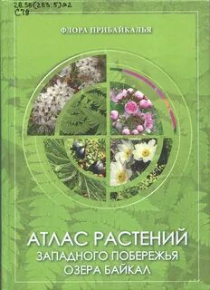
Рис.6 Иллюстрированный атлас растений Н.Степанцовой
Растения определялись с помощью определителей:
- Флора Центральной Сибири. Т. 1, 2. Новосибирск. 1979. 1046 с
- Атлас растений западного побережья озера Байкал [Текст]: научное издание / Н. В. Степанцова. - Иркутск : Репроцентр А1, 2013. - 599 с.

- Изготовление этикеток для каждого растения.

Пример готовой этикетки для гербария.
Семейство: Гвоздичные (Caryophyllaceae)
Название растения: Зорька сибирская (Lychnis sibirica)
Местообитание: Пойменный луг реки Курма
Географический пункт: Ольхонский район, с.Курма
Дата сбора: 05.08.2021
Собрал: Никандрова А., Смирнова П.
Определил: Рыженко Е.
- Так выглядит готовый гербарий

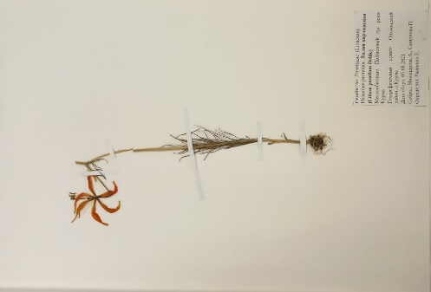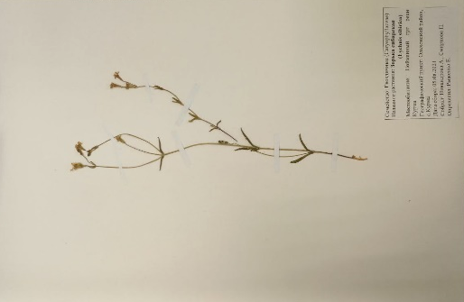
Рис.7-8 Готовые гербарные листы


Рис.9 80 гербарных листов растений

Оформление списка
Флористический список носит локальное значение и соответствует травянистой растительности поймы реки Курма, собранной в четырех биотопах: каменистая степь, лиственничный лес, горно-степной биотоп и каменистый берег озера Байкал. Растения в списке распределены по биотопам, указаны их русское и латинское название, название семейства. Для дальнейшего изготовления наглядного пособия для детей, мы к каждому растению прилагаем фото в естественных условиях (взяты с сайта https://www.plantarium.ru/).

Впервые подтвержденный образец для Иркутской области
В ходе определения растений был обнаружен впервые подтвержденный образец липучки прямой Lappula stricta (Ledeb.) (семейство Boraginaceae) для Иркутской области. Два экземпляра этого растения будут храниться в гербарии СИФиБРа (Сибирского института физиологии и биохимии растений) СО РАН.
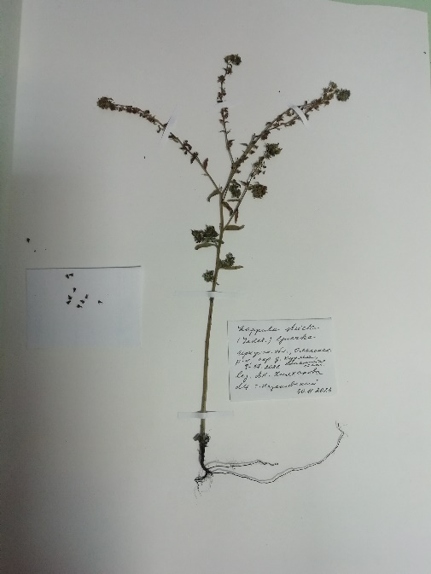
Рис.10 Липучка прямая Lappula stricta (Ledeb.)

Выводы
В ходе реализации проекта сделано 80 гербарных листов растений побережья Малого моря Байкала Ольхонского района, долины реки Курма. Растения определены, оформлена таблица по биотопам. Названия видов растений проверил и подтвердил ученый, специалист Сибирского института физиологии и биохимии растений.
Наибольший видовой состав растений в горно-степном биотопе - 37, 27 видов на степном участке, в лиственничном лесу -10 видов, 6 - на каменистом берегу Байкала.
Одно из растений, а именно липучка прямая Lappula stricta (Ledeb.) является впервые подтвержденным образцом в Иркутской области.

Заключение
Большую неоценимую помощь в определении растений гербария оказал кандидат биологических наук, сотрудник СО РАН СИФИБР Казановский Сергей Григорьевич. Мы высказываем ему нашу огромную благодарность. Перспективой работы является изготовление наглядного пособия для детей по изучению растительности у устья реки Курма.

Список использованной литературы
- Атлас растений западного побережья озера Байкал [Текст]: научное издание / Н. В. Степанцова. - Иркутск : Репроцентр А1, 2013. - 599 с.
- Информационный сайт о Байкале. Ольхон. Геологическое строение, рельеф и климат, растительность и животный мир [Электронный ресурс]. – Режим доступа: URL: http://ozerobaikal.info/baikal/public/geologiya/133-olkhon.-geologicheskoe-stroenie-relef-i-klimat.html (дата обращения: 20.09.2018).
- Калинович, С. Е. Растения западного побережья озера Байкал [Текст]: справочник – фотоопределитель / С. Е. Калинович. - Иркутск, 2002.
- Плантариум. Растения и лишайники России и сопредельных стран: открытый онлайн атлас и определитель растений [Электронный ресурс]. URL: https://www.plantarium.ru/ (дата обращения: 10.09.2024).
- Растения западного побережья озера Байкал: приложение к полевому справочнику-фотоопределителю. Справочное пособие.Ч.1. - Иркутск : Облмашинформ., 2002. -32с.
- Ртищевская энциклопедия [Электронный ресурс]. URL: https://wikirtishchevo.shoutwiki.com/wiki/%D0%A9%D0%B0%D0%B2%D0%B5%D0%BB%D1%8C_%D0%BF%D0%B8%D1%80%D0%B0%D0%BC%D0%B8%D0%B4%D0%B0%D0%BB%D1%8C%D0%BD%D1%8B%D0%B9 (дата обращения: 10.09.2024).
- Флора Центральной Сибири. Т. 1, 2. Новосибирск. 1979. 1046 с

Приложение 1 Флористический список растений поймы реки Курма Ольхонского района

№ | Латинское название | Русское название | Семейство | Фото растения
Каменистая степь
 | Linaria acutiloba | Льнянка остролопастная | Норичниковые | 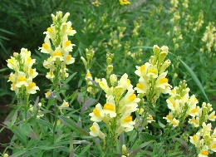
 | Potentilla longifolia | Лапчатка длиннолистная | Розоцветные | 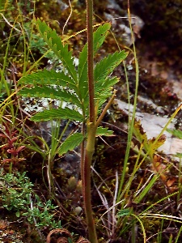
 | Bistorta alopecuroides | Змеевик лисохвостный | Гречишные | 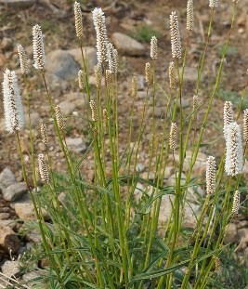
 | Geranium pretense | Герань  луговая | Гераниевые | 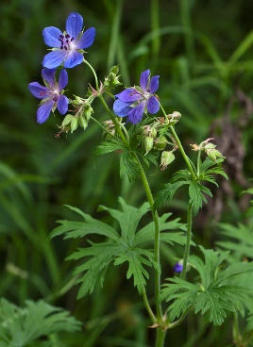
 | Clausia  aprica | Клаусия солнцепёчная | Крестоцветные | 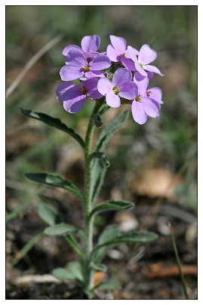
 | Rumex thyrsiflorus | Щавель пирамидальный | Гречишные | 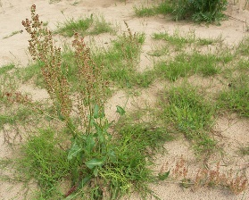
 | Thermopsis lanceolata | Термопсис сибирский | Бобовые | 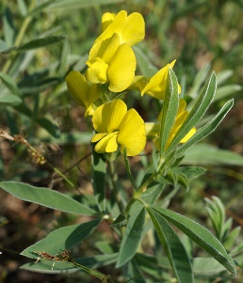
 | Kitagawia baicalensis | Китагавия байкальская | Зонтичные | 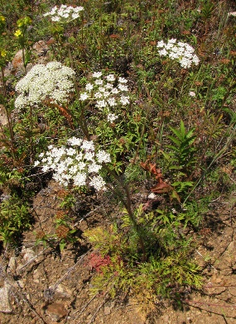
 | Cerastium arvense | Ясколка полевая | Гвоздичные | 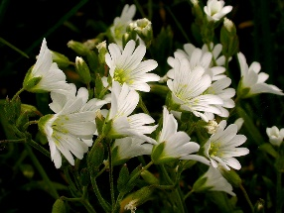
 | Thalictrum squarrosum | Василисник растопыренный | Лютиковые | 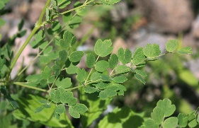
 | Allium ramosum | Лук ветвистый | Луковые | 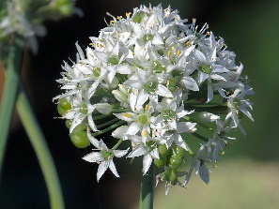
 | Goniolimon speciosum | Гониолимон красивый | Кермековые | 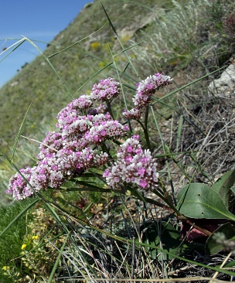
 | Leontopodium leontopodioides | Эдельвейс эдельвейсовидный | Сложноцветные | 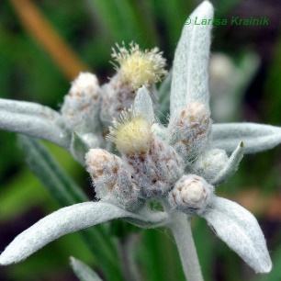
 | Astragalus pseudotataricus | Астрагал неожиданный | Бобовые | 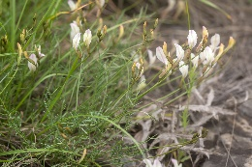
 | Silene amoena | Смолёвка приятная | Гвоздичные | 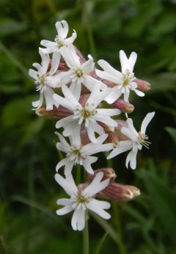
 | Ptilotrichum tenuifolium | Перистоволосник тонколистный | Крестоцветные | 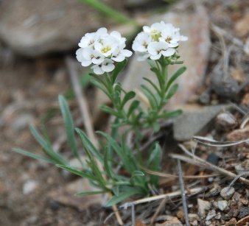
 | Oxytropis turczaninovii | Остролодочник Турчанинова | Бобовые | 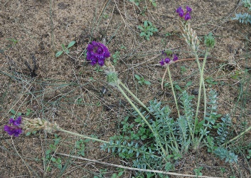
 | Ferulopsis hystrix | Феруловидка щетинистая | Зонтичные | 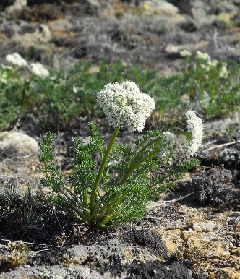
 | Eremogone meyeri | Эремогона Мейра | Гвоздичные | 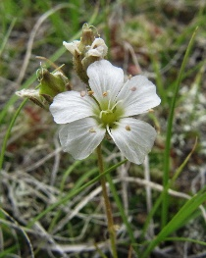
 | Elytrigia repens | Пырей ползучий | Злаки | 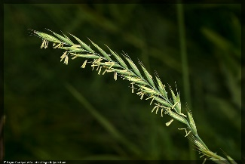
 | Galeopsis ladanum | Жабрей ладанниковый | Губоцветные | 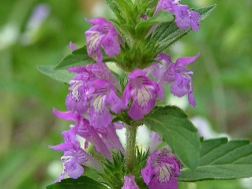
 | Spiraea salicifolia | Таволга иволистная | Розоцветные | 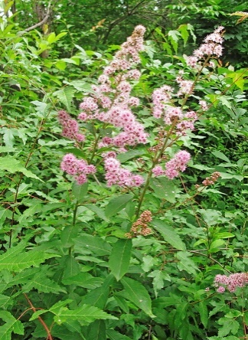
 | Youngia tenuifolia | Юнгия тонколистная | Сложноцветные | 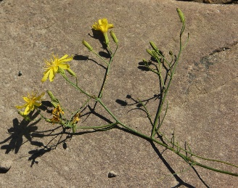
 | Hesperis sibirica | Вечерница сибирская | Крестоцветные | 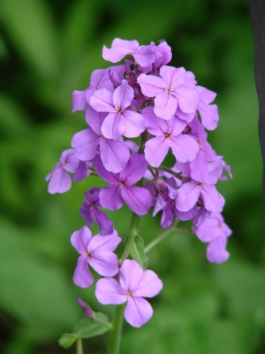
 | Smelowskia alba | Смеловския белая | Крестоцветные | 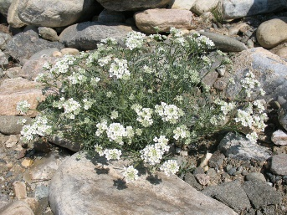
 | Vicia venosa | Горошек жилковый | Бобовые | 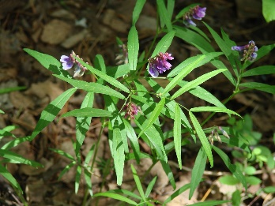
 | Spiraea flexuosa | Спирея извилистая | Розоцветные | 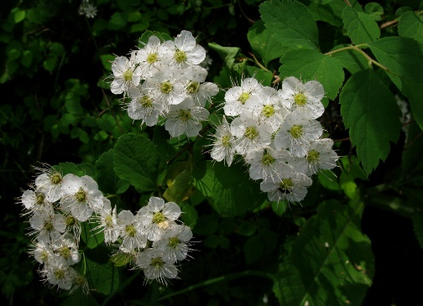
Лиственичный лес

 | Klasea centauroides | Серпуха васильковая | Сложноцветные | 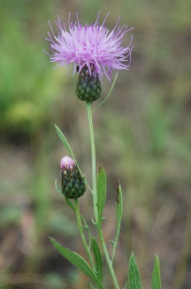
 | Stellaria longifolia | Звездчатка длиннолистная | Гвоздичные | 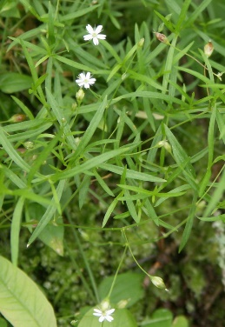
 | Valeriana transjenisensis | Валериана заенисейская | Валериановые | 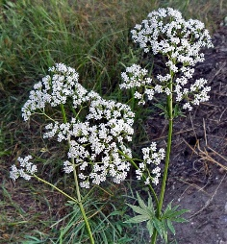
 | Trifolium medium | Клевер средний | Бобовые | 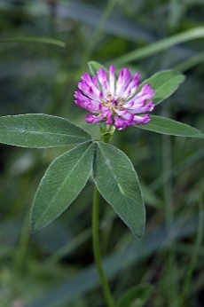
 | Galium verum | Подмаренник настоящий | Мареновые | 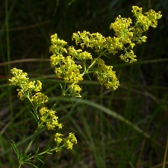
 | Trifolium lupinaster | Клевер люпиновый | Бобовые | 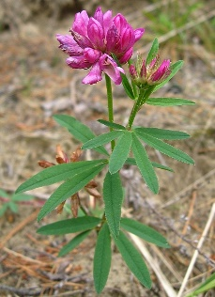
 | Phlomoides tuberosa | Зопник клубненосный | Губоцветные | 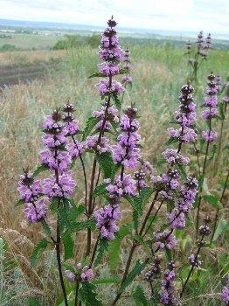
 | Artemisia laciniata | Полынь рассечённая | Сложноцветные | 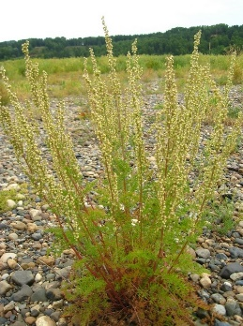
 | Poa pratensis | Мятлик луговой | Злаки | 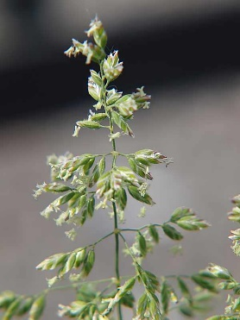
 | Cotoneaster lucidus | Кизильник блестящий | Розоцветные | 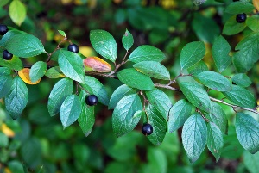
Горно-степной биотоп

 | Heteropappus altaicus | Гетеропаппус алтайский | Сложноцветные | 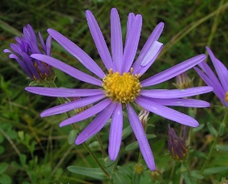
 | Orobanche coerulescens | Заразиха синеватая | Заразиховые | 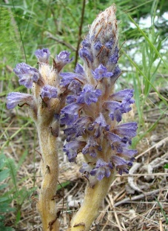
 | Silene jeniseensis | Смолёвка енисейская | Гвоздичные | 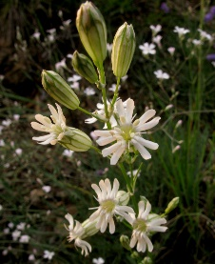
 | Scutellaria scordiifolia | Шлемник скордиелистный | Губоцветные | 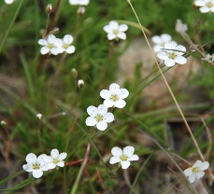
 | Melica turczaninowiana | Перловник Турчанинова | Мятликовые | 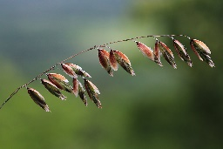
 | Neslia paniculata | Неслия метельчатая | Крестоцветные | 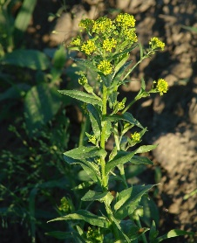
 | Veronica incana | Вероника седая | Норичниковые | 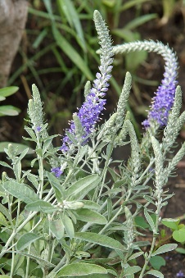
 | Trifolium lupinaster | Эфедра даурская | Эфедровые | 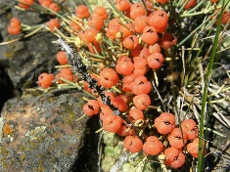
 | Astragalus austrosibiricus | Астрагал южносибирский | Бобовые | 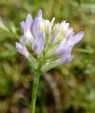
 | Stellaria dichotoma | Звездчатка вильчатая | Гвоздичные
 | Aizopsis aizoon | Живучник живучий | Толстянковые | 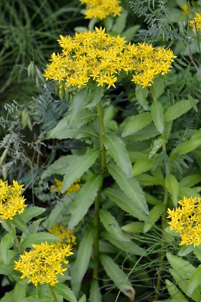
 | Aster alpinus | Астра альпийская | Сложноцветные
 | Gentiana decumbens | Горечавка лежачая | Горечавковые | 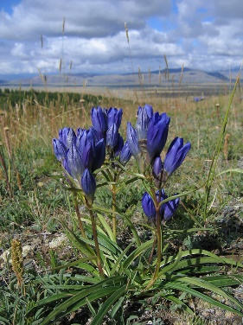
 | Potentilla nivea | Лапчатка снежная | Сложноцветные | 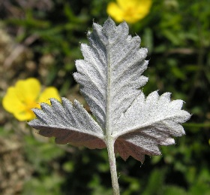
 | Teloxys aristata | Марь остистая | Маревые | 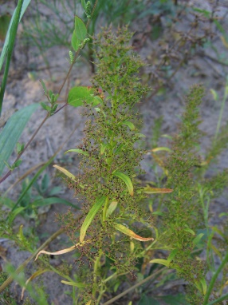
 | Caragana pygmaea | Карагана карликовая | Бобовые | 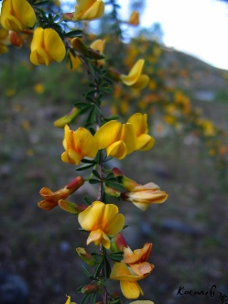
 | Potentilla bifurca | Лапчатка вильчатая | Сложноцветные | 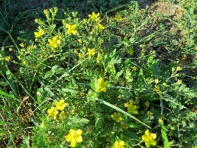
 | Plantago depressa | Подорожник прижатый | Подорожниковые | 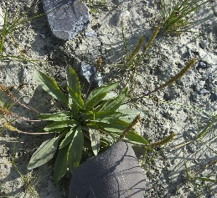
 | Papaver nudicaule | Мак голостебельный | Маковые | 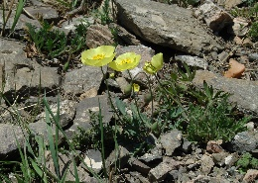
 | Schizonepeta multifida | Шизонепета многонадрезная | Губоцветные | 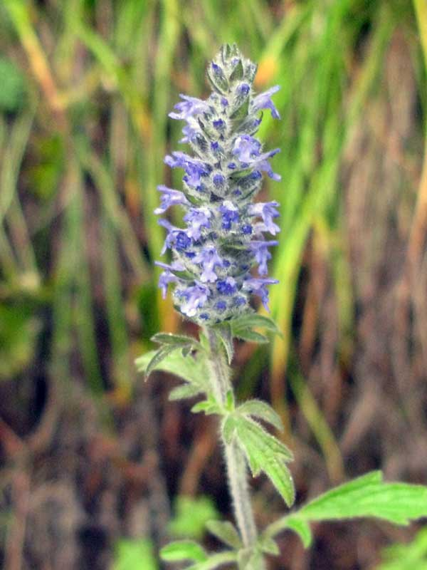
 | Campanula rotundifolia | Колокольчик круглолистный | Колокольчиковые | 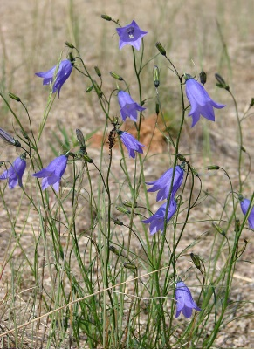
 | Polygala tenuifolia | Истод узколистный | Истодовые | 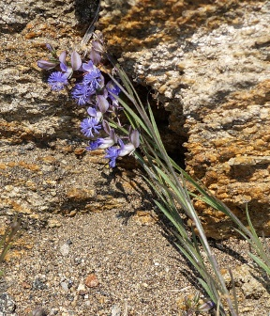
 | Iris humilis | Ирис низкий | Ирисовые | 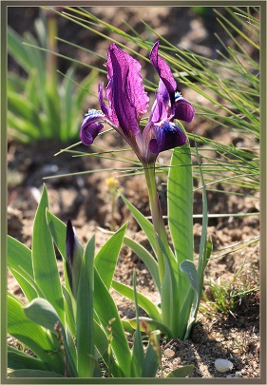
 | Artemisia frigida | Полынь холодная | Сложноцветные | 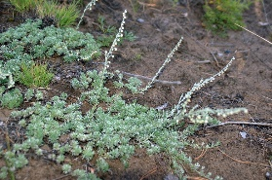
 | Dianthus versicolor | Гвоздика разноцветная | Гвоздичные | 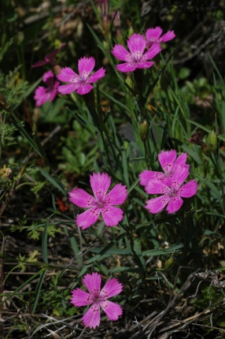
 | Scabiosa comosa | Скабиоза венечная | Ворсянковые | 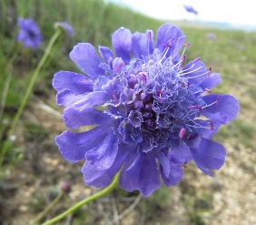
 | Achnatherum sibiricum | Чий сибирский | Злаки | 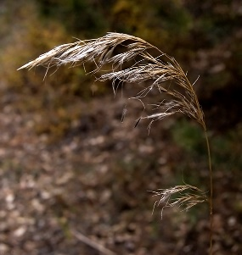
 | Agropyron distichum | Житняк двурядный | Злаки | 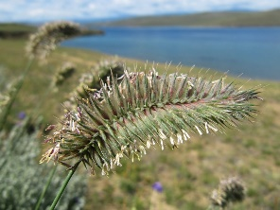
 | Koeleria macrantha | Тонконог гребенчатый | Злаки | 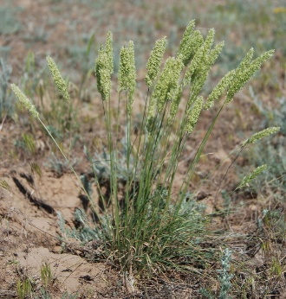
 | Delphinium grandiflorum | Живокость крупноцветковая | Лютиковые | 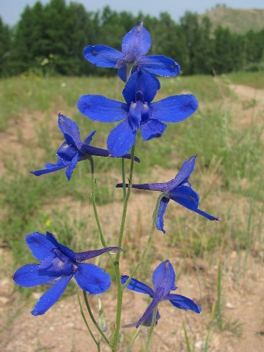
 | Bupleurum scorzonerifolium | Володушка козелецелистная | Зонтичные | 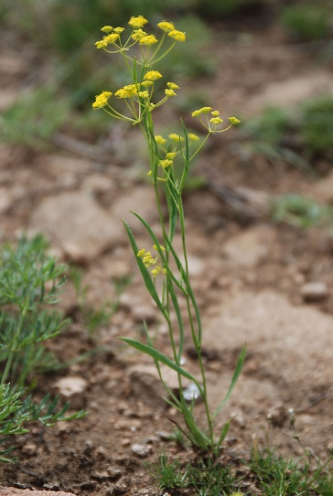
 | Filifolium sibiricum | Нителистник сибирский | Сложноцветные | 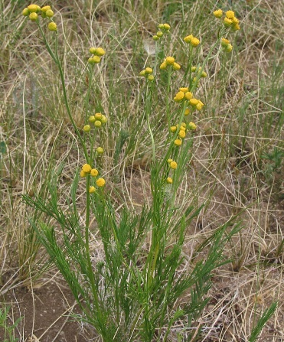
 | Sanguisorba officinalis | Кровохлёбка лекарственная | Розоцветные | 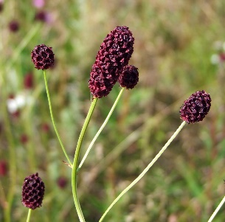
 | Chamaerhodos grandiflora | Хамеродос крупноцветковый | Розоцветные | 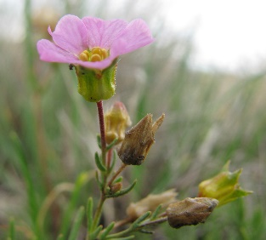
 | Achillea asiatica | Тысячелистник азиатский | Сложноцветные | 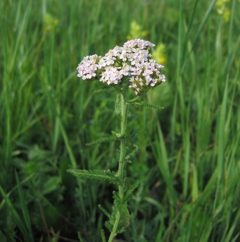
 | Orostachys malacophylla | Горноколосник мягколистный | Толстянковые | 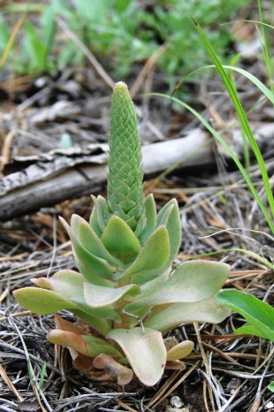
 | Hylotelephium triphyllum | Очитник трёхлистный | Толстянковые | 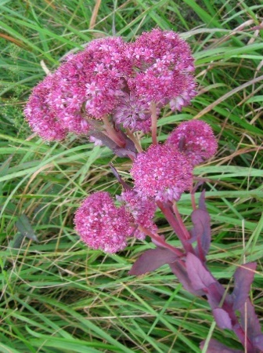
Каменистый берег Байкала

 | Oxytropis coerulea | Остролодочник голубой | Бобовые | 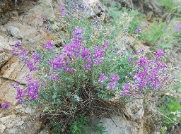
 | Taraxacum ceratophorum | Одуванчик рогоносный | Сложноцветные | 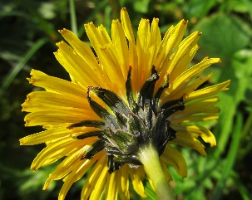
 | Cotoneaster melanocarpus | Кизильник черноплодный | Розоцветные | 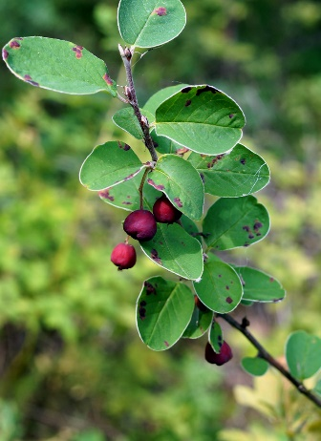
 | Papaver ammophilum | Мак песчаный | Маковые | 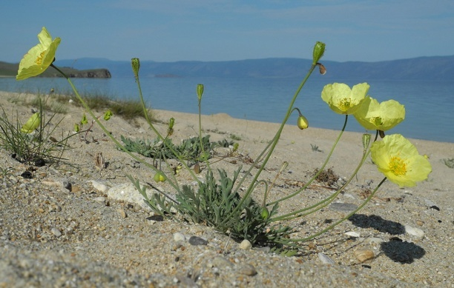
 | Scrophularia incisa | Норичник вырезной | Норичниковые | 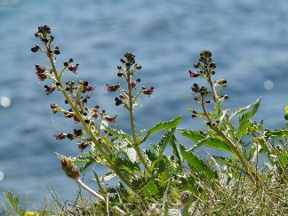
 | Stipa baicalensis | Ковыль байкальский | мятликовые | 